Сегодня мы с ребятами совершили виртуальную экскурсию в Петербургский музей кукол и познакомились с игрушками детей блокадного Ленинграда. Даже в самые тяжёлые моменты дети остаются детьми: играют, фантазируют, рисуют. Дети верят, что любимая игрушка способна защитить, с ней не так страшно, способна помочь в избавлении от болезни. У каждого экспоната своя удивительная история. Учите детей на своем примере быть отзывчивыми и бескорыстно добрыми, помогать друг другу, проявлять чуткость. Доброе сердце жестоким не бывает. Во второй части занятия мы создали свою экспозицию любимых игрушек.
Круть Яна Алексеевна, социальный педагог
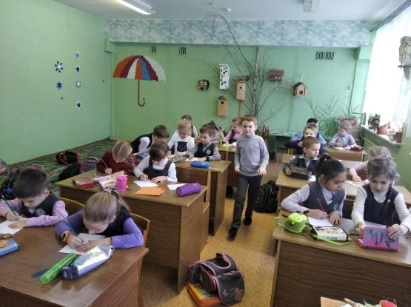
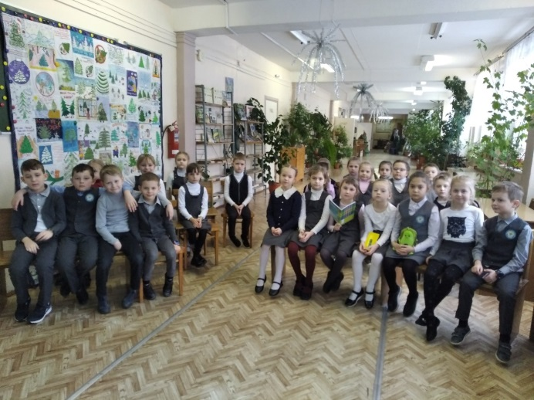
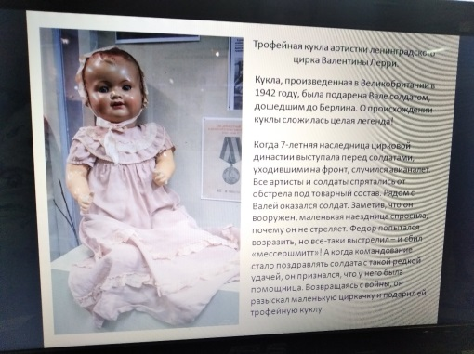
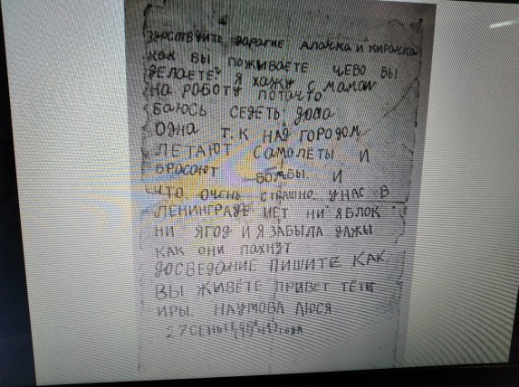
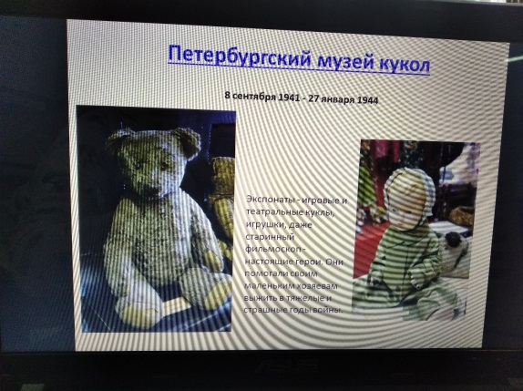
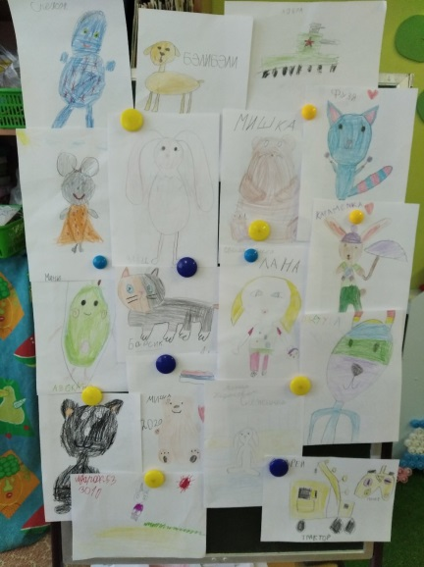
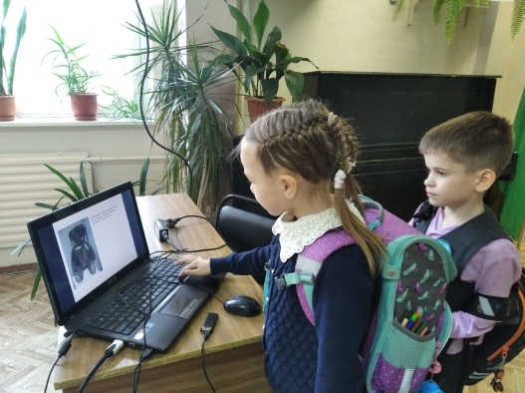
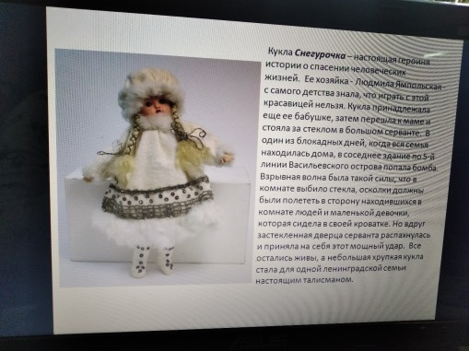
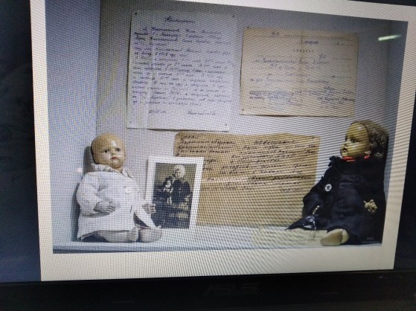
Центра туризма и экскурсий

